Консультация для родителей

«Как научить ребёнка правилам общения
с незнакомыми взрослыми»

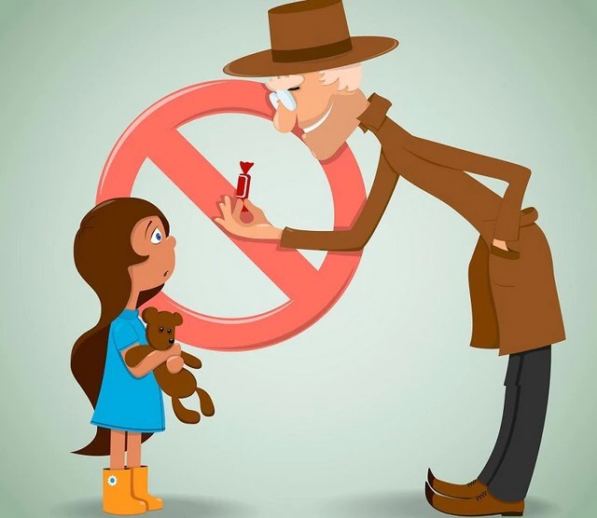

Воспитатель : Химич Т.И.

Данную тему время от времени освещают средства массовой информации. Всех родителей беспокоит вопрос безопасности детей. Они пытаются учить детей правильно вести себя с незнакомыми взрослыми. Но случаи, когда безопасность детей оказывается под угрозой, достаточно часты в нашем обществе. Специалистами проводился эксперимент, в котором родителям предлагалось узнать, как быстро получится увести их ребёнка с площадки незнакомым взрослым. На это потребовалось не больше двух минут. Хотя все участники эксперимента говорили своим детям о том, что. уходить с незнакомцами нельзя. «Что же делать?» - спросите вы.
Прежде всего надо запомнить, что ругать ребёнка и угрожать ему нельзя за то, что он неправильно ведёт себя с незнакомыми людьми. Задача взрослых – донести до ребёнка всю опасность ситуации, помочь ему понять, что плохого в том, что он общается с незнакомцем. Попытаться добиться того, чтобы ребёнок принял на себя обязательства быть бдительным и не доверять незнакомым людям. Речь сейчас пойдёт о 4-5-10-летних детях. Именно они входят в группу риска. Потому что взрослые оставляют детей без присмотра на детской площадке.
Так как же ребёнок должен вести себя с незнакомыми людьми на улице?
Самое первое, чему надо научить ребёнка – это отличать знакомых людей от незнакомых. Он должен понимать, что незнакомый человек – это любой человек, которого не знает ребёнок и его родители. Можно после бесед на данную тему поиграть в игру «Угадай, кто знакомый, а кто – нет?» Например: «Дядя из соседнего подъезда, с которым вы часто сталкиваетесь во дворе, - знакомый человек? Можно ли с ним пойти к нему домой, чтобы посмотреть котят? И тут, разбирая каждый отдельный случай, мы с вами должны знать, что ребёнок должен усвоить самую главную мысль – незнакомые взрослые не хорошие или плохие, от них необязательно должна исходить угроза, они просто чужие.
Ребёнок должен чётко знать, что уходить из детского сада или с площадки можно только с родителями, бабушками-дедушками и ещё с несколькими людьми, которые входят в число близких. Дети должны чётко знать, что родители никогда не поручат незнакомым людям отвести их куда-либо. Что мама или папа обязательно предупредят их в случае, если что-то подобное произойдёт.
Ещё одна игра, в которую будет полезно поиграть. Это игра – «Научись отказываться». Вы делаете ребёнку от лица незнакомца предложение, а он должен отказаться. Например: «Пойдём, я угощу тебя мороженым!», «Покажи, где остановка автобуса». И так далее.
Ребёнка надо подготовить к ситуации, что взрослый может на него кричать и даже тащить его, изображая разгневанного родителя. В этом случае ему, в свою очередь, надо громко кричать, привлекая к себе внимание окружающих, причём кричать, что этот человек мне незнаком и куда-то меня тащит, звать на помощь.
Дети должны знать, что в критической ситуации предпочтительней обращаться к людям в форме. Имеется в виду ситуация, если ребёнок заблудился или у него что-то произошло. Как это ни печально, но дети должны знать, что не всем людям можно доверять. Что среди людей есть и те, кто может причинить им вред. Лучше, если эта информация будет доноситься до ребёнка заранее, до того. как он может оказаться на улице без сопровождения взрослых. Тогда ребёнок будет подготовлен, и вероятность того, что произойдёт несчастье, будет гораздо ниже.

